A continuacion se describen los pre-requisitos que un IXP de la red de Cabase debe cumplir para la asignacion de un cache de Facebook o FNA.
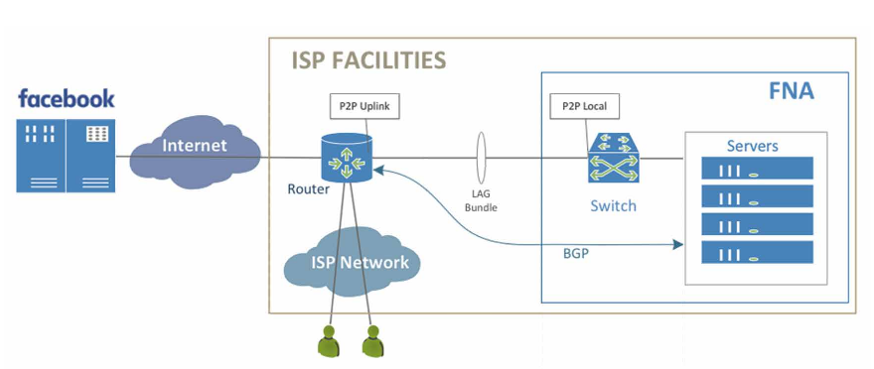
Un FNA o cache de Facebook, esta comnpuesto de:

4 x Servidores HP DL380 Gen9 V2 4LFF CTO Server and associated kits.
1 x Switch Arista-7060

Y para su instalacion y correcto funcionamiento es necesario:

- 7 Unidades de Rack Disponibles (4 x 2RU Servers + 1RU Switch Arista)
- Switch con Puertos de 10 Gbps que puedan exportar Netflow o Sflow (se requieren 4 Ports para los FNA), por el momento se recomienda el uso de un FORCE10 ExaScale 1200 se esta homologando la linea de Huawei S6720-30C-El-24S-AC o sup.
- Energia Electrica y UPS para 800W de consumo
- Capacidad de refrigeracion para 1160 BTU/hr

